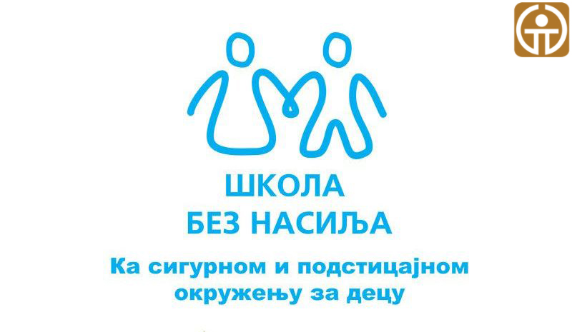

Обавезе школе у превенцији насиља
Шта каже домаће законодавство везано за насиље
• Устав Републике Србије (,,Сл. гласник РС”, бр. 98/06), јемчи равноправност жена и мушкараца и развија политику једнаких могућности (чл. 15.), забрањује непосредну и посредну дискриминацију на било којој основи (чл. 21. ст. 3.), гарантује право на једнаку судску заштиту (чл. 21.), правну помоћ (чл. 67.), право на рехабилитацију и накнаду материјалне или нематеријалне штете проузроковане незаконитим или неправилним радом државних или других органа (чл. 35.), правну заштиту свих основних људских права свим грађанима и грађанкама без дискриминације, укључујући и обраћање међународним институцијама с циљем заштите зајемчених права (чл. 22. ст 2.);
• Кривични законик (,,Сл. гласник РС”, 85/2005, 88/2005 – испр. и 107/2005 – испр.), насиље у породици дефинише као кривично дело (чл. 194.) за које је предвиђена новчана казна или затвор до једне године, односно казна затвора од три месеца до три године у случају тежих облика овог кривичног дела; непоштовање изречених мера заштите од насиља у породици, предвиђених Породичним законом, санкционише се новчаном казном или затвором до три месеца; силовање у браку такође је санкционисано као кривично дело (чл. 178.);
• Законик о кривичном поступку гарантује посебну заштиту жртава, оштећених и сведока током кривичног поступка, посебно малолетних лица (чл. 101., 102., 109. и 292);
• Породични закон (,,Сл. гласник РС”, бр. 18/2005), дефинише насиље у породици као „понашање којим један члан породице угрожава телесни интегритет, душевно здравље или спокојство другог члана породице” (чл. 197.), предвиђа мере заштите које је суд овлашћен да донесе у посебном поступку (чл. 198.), као и специјализована судска већа (чл. 203.);
• Закон о малолетним учиниоцима кривичних дела и кривичноправној заштити малолетних лица (,,Сл. гласник РС”, бр. 85/2005), садржи посебне одредбе о заштити малолетних лица која се у кривичном поступку појављују у својству оштећених;
• Закон о програму заштите учесника у кривичном поступку (,,Сл. гласник РС”, бр. 85/2005), предвиђа мере за заштиту живота, здравља, физичког интегритета, слободе и имовине учесника у кривичном поступку.
У ЗАКОНУ О ОСНОВНОМ ОБРАЗОВАЊУ И ВАСПИТАЊУ (објављен у „Службеном гласнику Републике Србије”, који ће се примењивати почев од школске 2013/2014. године) у члану 9. је дефинисано да лица која обављају образовно-васпитни рад и друга лица запослена у школи нарочито ће промовисати једнакост међу свим ученицима и активно се супротстављати свим врстама дискриминације и насиља. Посебни протокол за заштиту деце и ученика од насиља, злостављања и занемаривања у образовно-васпитним установама.
ОБУКА ЗАПОСЛЕНИХ У УСТАНОВИ ЗА ПРИМЕНУ ПОСЕБНОГ ПРОТОКОЛА
Обука за примену Посебног протокола се спроводи са циљем унапређивања компетенција запослених у установама за адекватно разумевање појава насиља, планирања превентивних активности, поступање и вођење процеса заштите деце/ученика од насиља, злостављања и занемаривања. Свака установа је у обавези да формира Тим за заштиту деце/ученика од насиља. Чланове тима именује директор установе. Број чланова тима и састав зависе од специфичности установе. Чланови тима треба да показују високу професионалност у раду, добре комуникативне способности, као и да у својој личној и професионалној биографији немају елемената насилног понашања. Ради ефикасности рада тима, потребно је да сви у установи (запослени, деца/ученици и родитељи/старатељи) буду информисани о томе ко су чланови тима и да њихова имена буду истакнута на видном месту. Организација рада тима и време у коме су обавезни да предузимају мере треба да буду у складу са радним временом установе, тако да током радног времена установе неко од чланова тима буде на располагању.
Задаци чланова Тима за заштиту деце/ученика од насиља су да:
• учествују у обуци за заштиту деце и ученика од насиља, злостављања и занемаривања;
• информишу и пруже основну обуку за све запослене у установи са циљем стицања минимума знања и вештина неопходних за превенцију, препознавање, процену и реаговање на појаву насиља, злостављања и занемаривања деце/ученика;
• организују упознавање деце/ученика, родитеља/старатеља и локалне заједнице са Општим протоколом за заштиту деце од злостављања и занемаривањаи Посебним протоколом;
• координирају израду и реализацију програма заштите деце/ученика од насиља (превентивне и интервентне активности);
• организују консултације у установи и процењују нивое ризика за безбедност деце/ученика;
• прате и процењују ефекте предузетих мера у заштити детета/ученика;
• сарађују са релевантним установама;
• припремају план наступа установе пред јавношћу и медијима;
• организују евидентирање појава насиља;
• прикупљају документацију;
• извештавају стручна тела и органе управљања.
Образовно-васпитни систем је, по обухвату популације, један од највећих система у Републици Србији. У установама овог система (дечији вртићи, школе и домови ученика) налазе се готово сва деца, за коју треба, као основно, осигурати безбедне и оптималне услове за несметан боравак и рад, као и заштиту од свих облика насиља, злостављања и занемаривања. Сви облици насиља, злостављања, злоупотреба и занемаривања деце, којима се угрожава или нарушава физички, психички и морални интегритет личности детета, представљају повреду једног од основних права детета наведених у Конвенцији Уједињених нација о правима детета, а то је право на живот, опстанак и развој. Доношењем Закона о ратификацији Конвенције Уједињених нација о правима детета („Службени лист СФРЈ“ – додатак: Међународни уговори, број 15/90 и „Службени лист СРЈ“ – додатак: Међународни уговори, број 4/96 и 2/97) држава се обавезала да преузме мере за спречавање насиља у породици, институцијама и широј друштвеној средини и да обезбеди заштиту детета.
Одредбе Конвенције односе се на заштиту детета од:
• физичког и менталног насиља, злоупотребе и занемаривања (члан 19);
• свих облика сексуалног злостављања и искоришћавања (члан 34);
• отмице и трговине децом (члан 35);
• свих других облика искоришћавања (експлоатације) штетних по било који вид дететове добробити (члан 36);
• нехуманих и понижавајућих поступака и кажњавања (члан 37).
Конвенција, такође, обавезује државе потписнице да обезбеде мере подршке за физички и психички опоравак детета жртве насиља и његову социјалну реинтеграцију (члан 39).
Законом о основама система образовања и васпитања („Службени гласник РС“ бр. 62/03, 64/03, 58/04, 62/04, 79/05 и 101/05, у даљем тексту: Закон) дефинисано је да се права детета и ученика остварују у складу са потврђеним међународним уговорима, и да је установа дужна да обезбеди њихово остваривање (члан 95).
Националним планом акције за децу, стратешким документом, који је Влада Републике Србије усвојила фебруара 2004. године, дефинисана је општа политика земље према деци, за период до 2015. године. Један од специфичних циљева Националног плана акције за децу јесте успостављање сарадње између стручњака из свих сектора који директно или индиректно брину о деци (здравство, образовање, социјална заштита, полиција, правосуђе, невладине организације), као и формирање ефикасне, оперативне, међуресорне мреже за заштиту деце од злостављања, занемаривања и насиља. Ради реализације овог циља, израђен је Општи протокол за заштиту деце од злостављања и занемаривања (у даљем тексту: Општи протокол), који је Влада Републике Србије усвојила августа 2005. године. Националним планом акције за децу предвиђена је и израда посебних протокола поступања за поједине системе (образовање, здравство, социјална заштита, полиција, правосуђе) у случајевима насиља, злостављања и занемаривања, а у складу са основним принципима и смерницама из Општег протокола. Посебним протоколом уређују се интерни поступци унутар система и појединачних установа.
Посебним протоколом за заштиту деце и ученика од насиља, злостављања и занемаривања у образовно-васпитним установама (у даљем тексту: Посебни протокол) детаљније се разрађује интерни поступак у ситуацијама сумње или дешавања насиља, злостављања и занемаривања 1.Посебни протокол пружа и оквир за превентивне активности и води ка унапређењу стандарда за заштиту деце/ученика. Заштита запослених у образовно-васпитним установама регулисана је другим законским и подзаконским актима.
Посебни протокол је ОБАВЕЗУЈУЋИ за све који учествују у животу и раду образовно-васпитне установе, васпитно-образовне установе и домове ученика (у даљем тексту: установа) и намењен је деци, ученицима, васпитачима, наставницима, директорима, стручним сарадницима, помоћном и административном особљу, родитељима/старатељима и представницима локалне заједнице.На основу Посебног протокола, у складу са специфичностима рада, установа је у обавези да у Годишњем програму рада (члан 81. Закона) дефинише Програм заштите деце/ученика од насиља и да формира Тим за заштиту деце/ученика од насиља

